ПАСПОРТ
Пояс-беседка серии
«МУЛЬТИ»

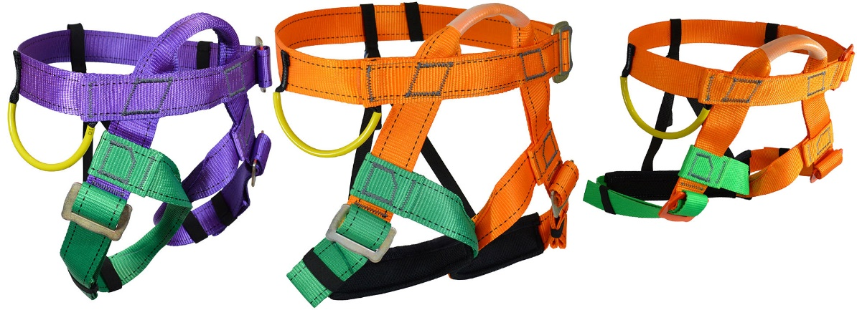

Общие сведения
1.1. Пояс-беседка «МУЛЬТИ» (далее – пояс, пояс-беседка, устройство, изделие) – самая простая спортивная страховочная беседка с одной точкой прикрепления, выполненная в различных размерных диапазонах (для взрослых и детей), специально разработанная для решения любых вертикальных задач: от спортивно-развлекательных до профессиональных.
1.2. Используется в спортивном альпинизме, а также в парках вертикальных развлечений (тайпарки, скалодромы).
1.3. Производится компанией TM KROK в трех модификациях, отличающихся друг от друга комплектацией дополнительными элементами и размерами.

2. Устройство, комплектация, технические характеристики
2.1. Конструктивно пояса-беседки серии «МУЛЬТИ» от ТМ KROK являются изделиями, в состав которых входят ряд однотипных элементов, таких как: пояс-корсет (1), ножные охваты (2), петля присоединительная (3), регулировочные пряжки пояса и ножных охватов (4 и 5), полочка для развески дополнительного снаряжения (6) и шлевки (7), а также ряд дополнительных (в зависимости от модификации) элементов, таких как: мягкие накладки ножных охватов (8) и трубчатый протектор (9), при этом все элементы связаны в единую конструкцию (Рис.1).
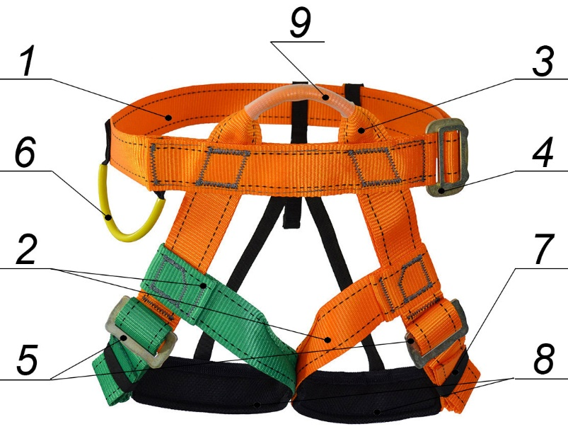
Рис. 1. Схематическое устройство беседки серии «МУЛЬТИ»

Пояс-корсет представляет собой широкую силовую синтетическую текстильную ленту, которая является базовым элементом устройства (к ней прикрепляются все остальные неразъемные элементы), и функционально предназначена для фиксации пользователя в области талии.
Ножные охваты выполнены из аналогичной ленты, и имеют то же функциональное предназначение, т.е. фиксируют пользователя за бедра в области паха. Выполнены в виде двух петель с С-образным исполнением их окончания. Один конец каждой из петель жестко крепится к поясу крепким швом типа зигзаг в виде параллелограмма, а другой (с маленькой пристроченной шлевкой) – свободно скользит по начальной линейной части исходной петли.
И пояс-корсет, и ножные охваты могут изменять свою длину в зависимости от размеров пользователей. Для точной подгонки конфигурации беседки к размерам тела пользователя используются некоторый запас ленты (для увеличения длины), фиксируемый в нужной точке классическими стальными двущелевыми пряжками обратного хода. В некоторых моделях на поясе-корсете используется двухкомпонентная спортивная пряжка.
Присоединительная петля является продолжением ножных охватов (поэтому выполнена из аналогичной силовой ленты), и расположена сверху от точек их присоединения к корсету. Ее функциональное назначение состоит в обеспечении соединения устройства с внешним контуром. В некоторых моделях петли имеют трубчатые чехлы-протекторы, предохраняющие петли от истирания, возникающего в процессе их взаимодействия с присоединительными элементами.
Мягкие накладки ножных охватов предназначены для увеличения площади контакта силовых лент с телом пользователя и уменьшения, тем самым, оказываемого давления. Также они оснащены мягким и дышащим подкладом, при наличии которого удобнее зависать в беседке.
Полочка для развески дополнительного снаряжения, выполненная в виде изогнутой трубки из синтетического материала, жестко крепится к поясу-корсету (сбоку), и позволяет разместить на ней достаточное количество дополнительного снаряжения.
Шлевки-тренчики предназначены для «убирания» лишних концов лент, образующихся при подгонке по фигуре пользователя. Расположены на поясе-корсете и ножных охватах в местах регулировки их длины.
2.2. Комплектация беседок серии «МУЛЬТИ» основными и дополнительными элементами в зависимости от модификации, отражена в следующей таблице (Табл.1).
Таблица 1.
Наименование элемента | Модификация беседки
 | МУЛЬТИ-ПРОФ | МУЛЬТИ-ПРОФ+ | МУЛЬТ-ПУЛЬТИ
Пояс-корсет | + | + | +
Ножные охваты | + | + | +
Мягкие накладки для ножных охватов | - | + | +
Петля присоединительная | + | + | +
Трубка-протектор для защиты петли присоединительной | - | + | +
Регулировочные пряжки Двущелевые классические | + | + | +
Регулировочные пряжки двухкомпонентные спортивные | - | - | +
Регулировочные пряжки двухкомпонентные, 47 мм | - | + | -
Полочка для развески дополнительного снаряжения | + | + | +
Шлевки-тренчики | + | + | +

2.3. Конструктивные и технологические особенности исполнения поясов-беседок серии «МУЛЬТИ» позволяют достигать ряда преимуществ при их эксплуатации и обслуживании. Так:
- конструкция изделий выполнена в минималистическом стиле (без излишеств), оптимальна по прочностным характеристикам, многофункциональна, легка, долговечна, удобна в использовании, надежна, эргономична и, наконец, довольно эстетична;
- конструкция ножных охватов, имеющая С-образное исполнение, позволяет не так сильно сжимать бедро пользователя, как в беседках с Т-образным исполнением, что улучшает его комфортность при эксплуатации;
- ВНИМАНИЕ! Место прикрепления самостраховки (присоединительная петля) на беседке исполнено двухслойным, что обеспечивает повышенную надёжность и безопасность;
- отдельные элементы (ножные охваты) и сами изделия в целом специально имеют яркие, контрастно отличающиеся друг от друга цвета. В первом случае это делается для ускорения процесса одевания беседки, во втором – дифференциация по цветам в зависимости от типоразмера беседки облегчает выбор, что важно при напряжённой работе инструкторов;
- регулируемые ножные охваты в паховой области вместо обычного мягкого подклада вдоль сгиба ленты оборудованы мягким объёмным шнуром (МУЛЬТИ-ПРОФ), при наличии которого и удобно зависать в беседке, и он гораздо долговечнее любых подкладов, либо оборудованы стандартным мягким и дышащим подкладом, при наличии которого удобно зависать в беседке;
- классические стальные двущелевые пряжки обратного хода на поясе и ножных охватах в отличие от автоматов не ползут при циклических переменных нагрузках;
- использование двухкомпонентной разъёмной пряжки позволяет как быстро снять беседку, так и надеть её, отрегулировав по талии, что ускоряет процесс;
- для контроля правильности заправки ремня в пряжку обратного хода на самой пряжке нанесена красная маркировка, что очень важно для безопасности;
- даже одна развесочная полочка позволяет удобно и в достаточной степени компактно организовать снаряжение на маршруте, при этом все свободные хвосты лент аккуратно убираются под тренчики из резинки;
- простота конструкции предельно облегчает техническое обслуживание изделий.
2.4. Отдельные элементы изделия изготовлены из различных материалов:
- корсет, ножные охваты (с учетом присоединительных петель, являющихся частью ножных охватов) и шлевки – из силовой синтетической текстильной ленты шириной ___ мм;
- накладки ножных охватов – из пеноматериалов, обладающих достаточной мягкостью;
- регулировочные пряжки – из оксидированного металла.
2.5. Климатическое исполнение устройства – УХЛ1.
2.6. Изделие имеет фирменную бирку с логотипом (TM KROK).
2.7. Основные технические характеристики беседки «МУЛЬТИ» (в зависимости от модификации) приведены в таблице (Табл.2).
Таблица 2.
Технический параметр | Модификации
 | МУЛЬТИ-ПРОФ | МУЛЬТИ-ПРОФ+ | МУЛЬТ-ПУЛЬТИ
Вес, г | 370 | 370 | 150

2.8. Беседка «МУЛЬТИ» (в зависимости от модификации) отличаются по цвету и исполнены в двух размерах, представленных в таблице (Табл.3).
Таблица 3.
Наименование размера и маркировка | Модификация
 | МУЛЬТИ-ПРОФ | МУЛЬТИ-ПРОФ+ | МУЛЬТ-ПУЛЬТИ
Охват талии, см, в том числе:  - XS-XXS  - S-M-L  - L-XL | -  70-100  95-125 | -  70-100  95-125 | 35-65  60-90  -
Охват одного бедра, см, в том числе:  - XS-XXS  - S-M-L  - L-XL | -  45-70  55-80 | -  45-70  55-80 | 25-40  35-65  -
Ширина силовой ленты (корсета/ножных охватов), мм | 45/45 | 45/45 | 36/36

Примечание. Под заказ возможно изготовление беседки иного размера или с дополнительными опциями (например, на пояс возможна установка смягчающего корсета или пряжки в иной комплектации).

2.9. ВНИМАНИЕ! Производитель оставляет за собой право на внесение незначительных изменений, улучшающих потребительские качества изделия. В связи с чем, внешний вид и исполнение поясов-беседок серии «МУЛЬТИ» может отличаться от паспортного.

3. Правила использования и рекомендации по эксплуатации
3.1. ВНИМАНИЕ! Данные правила и рекомендации представляют только некоторые правильные способы и техники использования снаряжения, а также информируют только о некоторых потенциальных рисках, связанных с его использованием. Невозможно описать все возможные способы использования и все возможные риски. Поэтому необходимо помнить, что лично пользователь несет ответственность за соблюдение всех мер предосторожности и за правильное использование своего снаряжения. Деятельность, связанная с использованием данного снаряжения, опасна по своей природе.
Перед использованием данного снаряжения вы должны:
- прочитать и понять все инструкции по эксплуатации;
- пройти специальную подготовку по применению данного снаряжения;
- ознакомиться с потенциальными возможностями вашего снаряжения и ограничениями по его применению;
- осознать и принять возможные риски, связанные с использованием данного снаряжения;
- вы должны иметь план спасательных работ и средства для быстрой его реализации на случай возникновения чрезвычайных ситуаций.
Игнорирование любого из этих предупреждений может привести к серьезным травмам и даже к смерти. Если вы не способны взять на себя ответственность за использование данного снаряжения или если вы не поняли инструкции по эксплуатации, не используйте данное снаряжение.
Перед каждым использованием снаряжения убедитесь в отсутствии надрывов, сквозных отверстий и разлохмаченности текстильных лент, трещин, деформаций, отметин, следов износа и коррозии на металлических частях изделия т.д.
Во время каждого использования необходимо следить не только за состоянием снаряжения, но и за его присоединением к другим элементам системы. Убедитесь в том, что все элементы снаряжения правильно расположены друг относительно друга.
3.2. Пояса-беседки серии «МУЛЬТИ» поступают пользователю в собранном состоянии, поэтому нуждаются только в надевании изделия на тело пользователя и присоединении к внешним рабочим и страховочным линиям.
3.3. Для приведения устройства в рабочее состояние необходимо:
- одеть пояс-беседку на тело пользователя;
- подогнать изделие по фигуре и зафиксировать с помощью регулировочных пряжек пояс-корсет и ножные охваты, проверив правильность заправки ремней в пряжки (Рис.2);
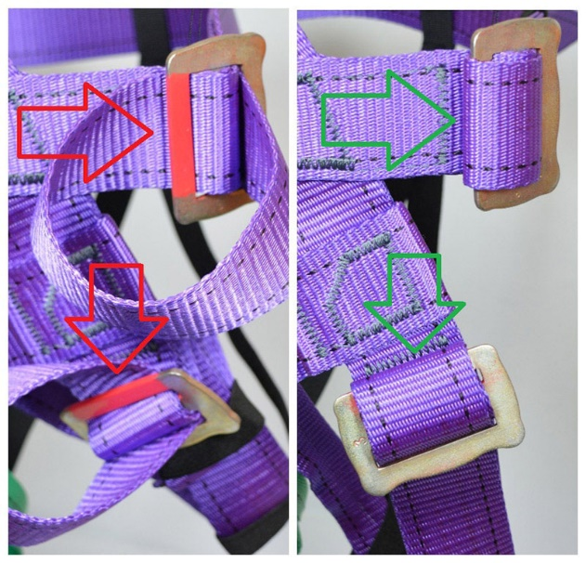
Рис. 2. Визуальный контроль заправки ремней в пряжки в поясе-беседке «МУЛЬТИ»

- убрать излишки силовых лент, закрепив их концы шлевками-тренчиками;
- прикрепить надетую на пользователя пояс-беседку посредством присоединительной петли к рабочей/страховочной веревки с помощью присоединительных элементов (карабины);
- устройство готово к эксплуатации.

4. Техническое обслуживание и условия хранения
4.1. Для безопасной эксплуатации изделия необходимо перед каждым использованием проводить визуальный осмотр и осмотр его составных частей для обнаружения механического износа, наличия механических дефектов, надрывов или разлохмаченности текстильных элементов, деформации и коррозии металлических элементов, других повреждений и всего того, что может влиять на безопасную работу изделия.
4.2. Один раз в год (или чаще в зависимости от местного законодательства в вашей стране, а также от условий использования снаряжения) или после аварийного рывка изделие необходимо проверять путем осмотра уполномоченным (компетентным) лицом.
4.3. Результаты осмотра заносятся в журнал проверок изделия.
4.4. Немедленно выбраковывается любое снаряжение, если:
- невозможно убедится в том, что изделие можно однозначно идентифицировать с его паспортом и журналом проверок;
- снаряжение деформировано, в том числе и вследствие воздействия сильного рывка или большой нагрузки;
- есть сомнения в его надежности;
- когда снаряжение устарело и более не соответствует новым стандартам, законам, технике или оно не совместимо с другим снаряжением и т.д.
4.5. ВНИМАНИЕ! При выявлении скрытых дефектов необходимо помнить, что динамические и статические испытания СИЗ от падения с высоты с повышенной нагрузкой в эксплуатирующих организациях не проводятся, а проверить привязь нагружением возможно только с применением допустимых нагрузок. При такой необходимости надо надеть изделие на испытательный манекен и последовательно нагружать все имеющиеся на привязи точки присоединения статической нагрузкой в размере 9 кН в течении 3-х минут.
4.6. Проведение данной проверки производитель делегирует пользователю.
4.7. После проведения испытаний изделие подвергнуть пристальному осмотру. Если неисправности или какие-либо другие дефекты возникшие в процессе проведения испытания не были обнаружены, устройство считают выдержавшим испытание. В противном случае изделие следует вывести из использования.
4.8. Таким же осмотрам и испытаниям подлежат изделия, хранящиеся на складе более 1 года, а испытаниям – изделия, испытавшие динамический рывок или вызвавшие сомнения после визуального осмотра. При наличии выбраковочных признаков – изделие не годно к дальнейшей эксплуатации!
4.9. ВНИМАНИЕ! Чтобы избежать дальнейшего использования выбракованного снаряжения, его следует уничтожить.
4.10. Ремонт снаряжения ТМ KROK вне мастерских ТМ KROK – запрещён!
4.11. После эксплуатации изделие следует тщательно вычистить (при необходимости возможна стирка изделия с использованием неагрессивных моющих средств при температуре воды не более 40ºС) и высушить без нагревания и вдали от солнечных лучей и нагревательных приборов.
4.12. Хранить в сухом прохладном помещении, оберегать от воздействия агрессивных химических веществ.
4.13. Разрешается транспортировать любым видом транспорта при условии защиты изделий от механических повреждений, атмосферных осадков и воздействия агрессивных сред.

5. Гарантии изготовителя
5.1. Работодатели и пользователи принимают на себя окончательную ответственность за выбор и использование любого рабочего снаряжения. Изготовитель не несёт ответственности за нецелевое или неправильное использование изделия.
5.2. Качество изготовления обеспечивает сохранение основных характеристик и функционирование изделия при отсутствии механического износа и надлежащем хранении в течение всего срока его эксплуатации. Срок эксплуатации изделия зависит от интенсивности использования, а также при соблюдении заявленных требований (прежде всего, по допустимой рабочей нагрузке).
5.3. Производитель установил срок гарантии на изделия 12 месяцев со дня продажи. В течение гарантийного срока дефекты изделия, выявленные потребителем и возникшие по вине изготовителя, предприятие-изготовитель обязуется устранить в течение одного месяца со дня получения рекламации и самого изделия. Срок устранения гарантийных дефектов, не входит в срок гарантии.
5.4. Гарантийные обязательства не распространяются на изделия, модифицированные потребителем либо использовавшиеся с нарушением правил эксплуатации, транспортировки или хранения, а также имеющие механический износ или механические повреждения инородными предметами.

6. Комплектность и свидетельство о соответствии
6.1. Изделие проверено на соответствие нормативно-технической документации и признано годным к эксплуатации.

6.2. Присвоен заводской номер № _____________________________________________________
(в случае продажи партии изделий одного вида допускается перечисление присвоенных заводских номеров, входящих в партию).

6.3. Дата изготовления 202 г. Дата продажи 202 г.

6.4. Подпись лица, ответственного за приёмку изделия ______________

6.5. Печать (штамп) предприятия-изготовителя М.П.

Журнал периодических проверок на пригодность к эксплуатации

Дата | Обнаруженные повреждения, произведенный ремонт и прочая соответствующая информация | Должность, ФИО и подпись ответственного лица | Пригодность к эксплуатации

